Aktuali redakcija nuo 2026-01-30

2022–2030 M. KLAIPĖDOS REGIONO PLĖTROS PLANO
PAŽANGOS PRIEMONĖS NR. LT023-03-01-07
PLĖTOTI ORO IR GRUNTO TARŠOS MAŽINIMO IR PREVENCIJOS PRIEMONES
PAGRINDIMO APRAŠAS

2023-12-22 Nr. PA-5

I SKYRIUS

BENDROSIOS NUOSTATOS

Regiono plėtros uždavinys (-iai) | LT023-03-01 Paskatinti oro ir grunto taršos mažinimo, prevencijos ir stebėsenos priemonių įgyvendinimą

II SKYRIUS

SITUACIJOS ANALIZĖ IR SIEKIAMAS POKYTIS

Šia pažangos priemone sprendžiama 2022–2030 m. Klaipėdos regiono plėtros plane (toliau – KRPPl) nurodyta 3 problema „Nepakankamas prisitaikymas prie klimato kaitos ir poveikio jai mažinimas“ ir šalinama jos priežastis 3.1. „Nepakankamai išplėtotos oro ir grunto taršos mažinimo, prevencijos ir stebėsenos priemonės“.
Paminėtina, kad šios srities problema nustatyta ir 2022–2023 m. Regionų plėtros programoje (toliau – Regionų plėtros programa). Minėtame dokumente nurodoma, kad klimato kaitos, urbanizacijos procesai, gyventojų elgsenos pokyčiai, ilgą laiką praeityje besikaupusios ir nespręstos aplinkos apsaugos problemos veikia gamtines šalies ekosistemas bei infrastruktūrą ir daugelį ūkio sektorių visuose regionuose, o tai atsiliepia regionų ekonominės ir gyvenamosios aplinkos patrauklumui. Oro tarša, ypač daugiau darbo vietų turinčiose vietovėse, 2019 m. lėmė apie 2,5 tūkst. priešlaikinių mirčių per metus (palyginimas: eismo įvykiuose 2020 metais žuvo 176 asmenys). Daugelyje urbanizuotų vietovių trūksta klimato kaitos poveikį neutralizuojančios žaliosios infrastruktūros, tačiau Lietuvoje savivaldybių lygmeniu žalioji infrastruktūra, kaip ekosistemines paslaugas užtikrinančių sprendinių visuma, nėra sistemingai plėtojama.
KRPPl taip pat pastebima, kad 2021 m. Klaipėdos regione į aplinkos orą iš stacionarių taršos šaltinių buvo išmesta 4 813,3 tonų teršalų, tai sudarė 7,9 proc. visos šalies rodiklio. Lyginant su kitais šalies regionais Klaipėdos regionas buvo 4-oje vietoje pagal išmetamų kietųjų medžiagų, fluoro ir anglies monoksido kiekį, 5-oje vietoje pagal sieros dioksido ir azoto oksido kiekį. Daugiau kaip pusė teršalų, išmestų į aplinkos orą iš stacionarių taršos šaltinių buvo išmesta Klaipėdos miesto savivaldybėje. Nepralaidžių dangų ir žaliosios infrastruktūros plotų santykis Klaipėdos regione 2021 m. 1500 gyv./kv. km ir didesnio tankumo teritorijoje siekė 2,17, tai buvo vienas blogiausių rodiklių šalyje. Atsižvelgiant į tai, pažangos priemonė apima dvi veiklas: paskatinti oro taršos mažinimo, prevencijos ir stebėsenos priemonių įgyvendinimą, žaliosios infrastruktūros urbanizuotoje teritorijoje plėtojimą.
2.1. Paskatinti oro taršos mažinimo, prevencijos ir stebėsenos priemonių įgyvendinimą
Aplinkos oro užterštumas neigiamai veikia visuomenės ir asmens sveikatą, didina sergamumą ir mirtingumą. Viena iš oro taršos pasekmių – priešlaikinės gyventojų mirtys, kurios priskiriamos ilgalaikiam kietųjų dalelių KD2,5 poveikiui, dėl ko yra būtina imtis veiksmų siekiant gerinti aplinkos oro kokybę. Beje, Regionų plėtros programoje nurodoma, jog 2019 m. Klaipėdos regione priešlaikinės mirtys, priskiriamos ilgalaikiam kietųjų dalelių KD2,5 poveikiui, siekė 83 asmenis/100 tūkst. gyventojų. Pagal šį rodiklį Klaipėdos regionas buvo 7-oje vietoje tarp visų šalies regionų. Remiantis Nacionalinio visuomenės sveikatos centro prie Sveikatos apsaugos ministerijos (toliau – NVSC) duomenimis, Klaipėdos mieste priešlaikinių mirčių skaičius, laikotarpiu 2015–2021 m., mažėjo (žr. 1 pav.).
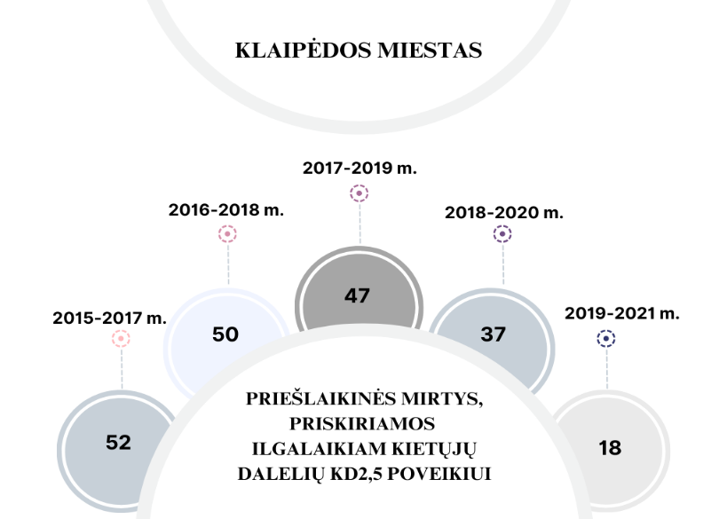
Atsižvelgiant į Pasaulio sveikatos organizacijos rekomendacijas, NVSC skaičiavimus atliko atitinkamais periodais: 2015–2017 m., 2016–2018 m., 2017–2019 m., 2018–2020 m., 2019–2021 m. Apskaičiuotos kiekvieno periodo priešlaikinės mirtys miestuose, kuriuose veikia oro kokybės tyrimo stotys (Vilniaus, Kauno, Klaipėdos, Panevėžio, Šiaulių, Mažeikių, Naujosios Akmenės, Jonavos, Kėdainių miestuose). 2015–2017, 2016–2018 m. periodais Klaipėdos miestas, mirčių skaičiumi, buvo antroje vietoje po Vilniaus, 2017–2018, 2019–2020 m. – trečioje po Vilniaus ir Kauno, o 2019–2021 m. – penktoje vietoje po Vilniaus, Kauno, Šiaulių ir Panevėžio miestų.
1 pav. Priešlaikinių mirčių skaičius Klaipėdos mieste 2015–2021 metais
Regionų plėtros programoje pastebima, kad nuo oro taršos pasekmių labiau kenčia aukštesnę ekonominę veiklų koncentraciją ir aukštesniu užimtumo lygiu pasižymintis regionai. KRPPl nurodoma, kad Klaipėdos regione daugiau kaip pusė teršalų, išmestų į aplinkos orą iš stacionarių taršos šaltinių, buvo išmesta Klaipėdos miesto savivaldybėje (2021 m. šis rodiklis, patikslintais duomenimis, siekė 2 560,8 t, 2022 m. išaugo 36,7 t) – tai sudaro daugiau kaip pusę, apie 57 proc., teršalų, išmestų į aplinkos orą regione (žr. 1 lentelę). Šioje savivaldybėje koncentruojasi stambūs pramonės ir verslo subjektai, tokie kaip Klaipėdos valstybinis jūrų uostas, Klaipėdos laisvoji ekonominė zona, savivaldybę kerta intensyviu eismu pasižyminti magistralė A1 Klaipėda-Kaunas-Vilnius.
Pirmoje lentelėje matyti, kad regione antroje vietoje pagal išmetamų teršalų į orą kiekį esančioje Klaipėdos rajono savivaldybėje teršalų kiekis nuo 2021 metų mažėjo. Kitose regiono savivaldybėse aiškios mažėjimo tendencijos negalima įžvelgti, tačiau ženklių pokyčių nestebima. Bendras regiono rodiklis rodo teršalų, išmetamų į orą, kiekio mažėjimą. Ryškus pokytis įvyko 2021 metais: lyginant su 2020 metais teršalų kiekis sumažėjo 465,66 t. Tam, tikėtina, turėjo įtakos COVID-19 pandemija ir jos metu galioję judėjimo bei kiti veiklos apribojimai. Vis dėlto derėtų stebėti Klaipėdos miesto savivaldybės situaciją, nes pastarosios rodiklis, sumažėjęs 2021 metais, 2022 metais vėl išaugo 36,77 t.
1 lentelė. Teršalų, išmestų į aplinkos orą iš stacionarių taršos šaltinių, kiekis 2019–2022 m. laikotarpiu
 | Teršalų, išmestų į aplinkos orą iš stacionarių taršos šaltinių | tonos
 | 2019 m. | 2020 m. | 2021 m. | 2022 m.
Klaipėdos regionas | 5 016,49 | 4 958,01 | 4 492,35 | 4 478,53
Klaipėdos m. sav. | 2 906,83 | 2 922,28 | 2 560,81 | 2 597,58
Klaipėdos r. sav. | 1 176,75 | 1 187,47 | 915,22 | 911,48
Kretingos r. sav. | 203,98 | 171,40 | 176,58 | 172,53
Neringos sav. | 19,64 | 20,09 | 24,08 | 22,60
Palangos m. sav. | 315,16 | 252,99 | 286,67 | 295,10
Skuodo r. sav. | 74,98 | 14,76 | 46,13 | 40,02
Šilutės r. sav. | 319,15 | 389,02 | 482,86 | 439,22
Pabrėžtina tai, kad atsižvelgdamos į Lietuvos Respublikos aplinkos monitoringo įstatymo (toliau – Įstatymas) 6 straipsnį, kuriame nurodoma, kad savivaldybių institucijos yra aplinkos monitoringo subjektai, ir siekdamos įgyvendinti Įstatymo 8 straipsnio 2 ir 3 dalių reikalavimus, savivaldybės privalo pasitvirtinti aplinkos monitoringo programas. Klaipėdos regione šešios iš septynių savivaldybių turi patvirtintas aplinkos monitoringo programas:
- Klaipėdos miesto savivaldybės aplinkos monitoringo 2022–2026 metų programa, patvirtinta Klaipėdos miesto savivaldybės tarybos 2021 m. rugsėjo 30 d. sprendimu Nr. T2-198.
- Klaipėdos rajono savivaldybės aplinkos monitoringo 2021–2025 metų programa, patvirtinta Klaipėdos rajono savivaldybės tarybos 2021 m. kovo 25 d. sprendimu Nr. T11-100.
- Kretingos rajono savivaldybės aplinkos monitoringo 2023–2028 metų programa, patvirtinta Kretingos rajono savivaldybės tarybos 2023 m. rugsėjo 28 d. sprendimu Nr. T2-283.
- Neringos savivaldybė aplinkos monitoringo 2024–2029 metų programa, patvirtint Neringos savivaldybės tarybos 2022 m. rugsėjo 28 d. sprendimu T1-200.
- Palangos miesto savivaldybės aplinkos monitoringo 2022–2026 metų programa, patvirtinta Palangos miesto savivaldybės tarybos 2023 m. kovo 29 d. sprendimu Nr. T2-68.
- Šilutės rajono savivaldybės 2021–2026 m. aplinkos monitoringo programa, patvirtinta Šilutės rajono savivaldybės tarybos 2021 m. balandžio 29 d. sprendimu Nr. T1-679.
Savivaldybių aplinkos monitoringo programose analizuojami aplinkos (oras, triukšmas), vandens (paviršinis, požeminis), dirvožemio, želdynų ir želdinių, gyvosios gamtos, kraštovaizdžio komponentai. Pažymėtina, kad visose programose analizuojamas aplinkos oro monitoringo komponentas, numatomi jo tikslai, uždaviniai, aprašomi stebimi parametrai, nustatomos stebėjimo vietos, metodai, procedūros, vertinimo kriterijai.
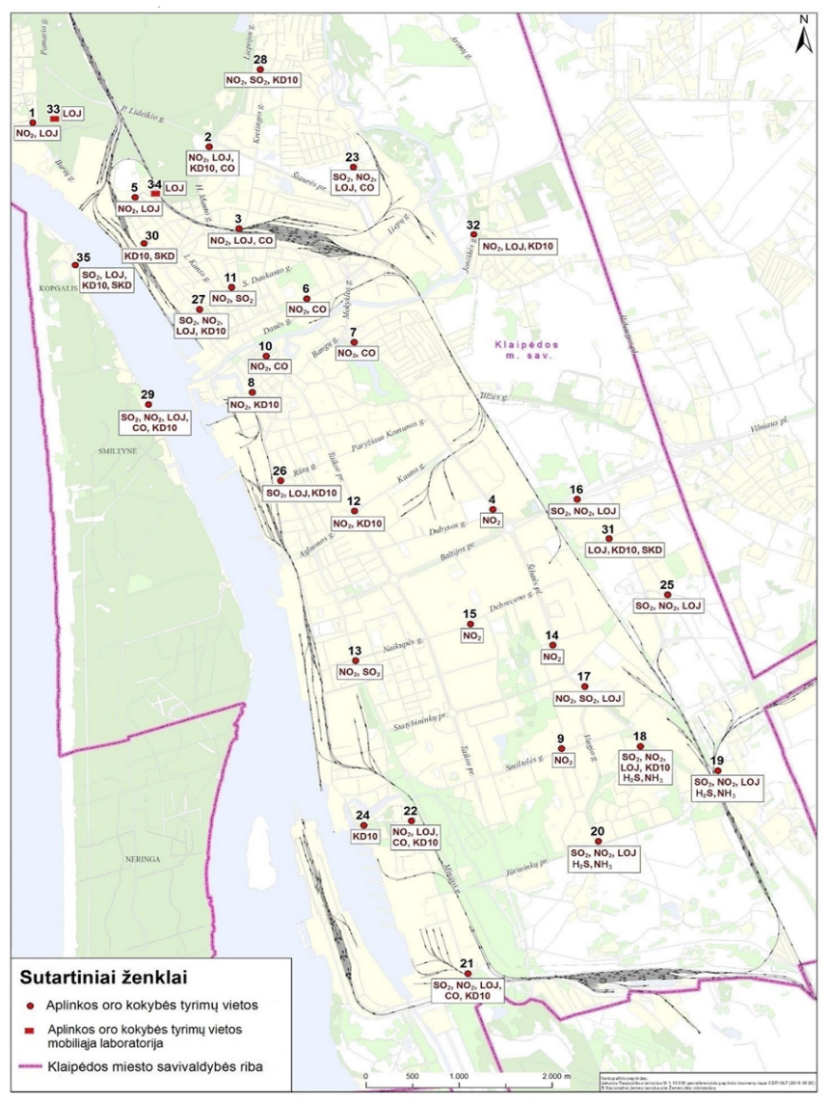
2 pav. Aplinkos oro monitoringo vietos Klaipėdos mieste 2017–2021 m. laikotarpiu
Šaltinis: Klaipėdos miesto savivaldybės aplinkos monitoringo 2022–2026 metų programa, 14 psl.
Šiuo atveju galima išskirti Klaipėdos miesto savivaldybę, kurioje, pagal patvirtintas programas, aplinkos oro kokybės monitoringas pradėtas vykdyti dar 2005 metais ir vykdytas laikotarpiais: 2005–2006 m., 2007–2011 m., 2012–2016 m., 2017–2021 m. Paskutinių laikotarpiu tyrimai atlikti 35 vietose (žr. 2 pav.). Tik Klaipėdos miesto savivaldybėje atliekamas pastovus aplinkos oro valstybinis monitoringas. Tyrimas vykdomas dviejose savivaldybės teritorijoje esančiose stacionariose oro kokybės tyrimo stotyse: Šilutės plente šalia gyvenamo namo adresu Baltijos pr. 1 (vertinama intensyvaus transporto tarša) ir miesto centre, Bangų g. 7 (vertinama aplinkos oro kokybė tankiai apgyvendintoje ir lankomoje miesto dalyje). Matavimų duomenys yra reguliariai (kiekvieną dieną) atnaujinami ir viešai prieinami visuomenei.
Klaipėdos miesto savivaldybės 2022–2026 m. aplinkos monitoringo programoje nurodoma, kad įvertinus ankstesnių laikotarpių monitoringo duomenis bei dėl kylančio gyventojų nepasitenkinimo aplinkos oro kokybe gyvenamojoje aplinkoje, kuri galimai yra įtakojama Klaipėdos valstybinio jūrų uosto teritorijoje veikiančių krovos ir kitų įmonių veiklos, tikslinga svarstyti stacionarių aplinkos oro kokybės stebėjimo stotelių tinklo mieste įkūrimą. Tai padėtų operatyviai fiksuoti aplinkos oro kokybės kaitą ir užtikrinti optimalų oro kokybės valdymą, padėtų tiksliau identifikuoti taršos šaltinius bei efektyviau informuoti visuomenę. Kitų regiono savivaldybių aplinkos monitoringo programose nėra siūloma įrengti stacionarių oro kokybės stebėjimo stotelių, tik numatomos tyrimų vietos.
Atsižvelgiant į tai, kas išdėstyta, numatoma pažangos priemonės tikslinė grupė – regiono gyventojai, kenčiantys dėl oro taršos. Didžiausias dėmesys skiriamas aplinkos oro taršai jautriems asmenims: kūdikiams, vaikams, nėščiosioms, pagyvenusiems asmenims, asmenims, sergantiems širdies ir kraujagyslių bei kvėpavimo takų ligomis. Šios grupės asmenys nori žinoti aktualią informaciją apie jų gyvenamojoje aplinkoje esamą aplinkos oro kokybę, kad jai pablogėjus galėtų laiku įvertinti rizikas ir imtis apsaugos priemonių. Pastebima, kad Klaipėdos mieste (didžiausią užterštumą patiriančioje savivaldybėje regione), teršalų, išmestų į aplinkos orą iš stacionarių taršos šaltinių, kiekis mažėjo tik 2021 m., o 2022 m. vėl augo, todėl tikėtina, kad tikslinės grupės poreikiai pažangos priemonės įgyvendinimo ir penkis metus po jos įgyvendinimo pabaigos išliks tokie patys.
Remiantis regiono savivaldybių aplinkos monitoringo programų duomenimis bei teršalų, išmestų į aplinkos orą, kiekio rodikliais, oro stebėsenos priemones numatoma plėsti vienoje iš didžiausia oro tarša pasižyminčių regiono savivaldybių, Klaipėdos miesto savivaldybėje, siekiant laiku įvertinti oro užterštumo lygį, teikti informaciją gyventojams apie oro kokybę, kaupti duomenis ir remiantis jais analizuoti galimus aplinkos pokyčius bei jų priežastis. 2014–2020 m. Europos Sąjungos fondų investicijų veiksmų programos finansavimo laikotarpiu tokio pobūdžio projektai nebuvo įgyvendinami.
Paminėtina, kad ši pažangos priemonės veikla prisideda prie 2022–2030 m. Regionų plėtros programoje nustatyto poveikio rodiklio „Priešlaikinės mirtys, priskiriamos ilgalaikiam kietųjų dalelių KD2,5 poveikiui (mirusiųjų skaičius 100 tūkst. gyventojų)“ įgyvendinimo. Siekiama, kad iki 2029 m. Klaipėdos regione mirusiųjų skaičius 100 tūkst. gyventojų sumažėtų apie 50 proc.: nuo 83 iki 42.
2.2. Žaliosios infrastruktūros urbanizuotoje teritorijoje plėtojimas
Europos Komisijos komunikate dėl žaliosios infrastruktūros pastaroji apibūdinama kaip sėkmingai išbandyta ekologinių, ekonominių ir socialinių problemų sprendimo pasitelkiant gamtoje esančius sprendimus priemonė. Žalioji infrastruktūra pagrįsta principu, kad gamtos, jos procesų ir daugelio visuomenės naudojamų gamtinių gėrybių apsauga bei stiprinimas turi būti sąmoningai integruojami į teritorijų planavimą ir plėtrą. Palyginti su pilkąja infrastruktūra, kuri atlieka tik vieną funkciją, žalioji infrastruktūra teikia daugeriopą naudą. Be to, tai nereiškia, kad dėl žaliosios infrastruktūros turi būti ribojama teritorijų plėtra, – ją puoselėjant tik skatinama rinktis gamtinius sprendimus, jei jie geriausi. Kartais žalioji infrastruktūra gali pakeisti įprastą pilkąją infrastruktūrą, o kartais – ją papildyti.
Miestuose žalioji infrastruktūra yra naudinga ir miestiečių sveikatai – dėl jos oras yra švaresnis ir vandens kokybė yra geresnė. Sveikos ekosistemos taip pat mažina pernešėjų platinamų ligų plitimą. Miestuose sukurti žaliosios infrastruktūros objektai stiprina bendruomeninį jausmą ir ryšį su pilietine savanoriška veikla, padeda įveikti socialinę atskirtį ir izoliaciją. Tiek žmonėms, tiek visuomenei jie naudingi fiziniu, psichologiniu, emociniu ir socialiniu bei ekonominiu atžvilgiu. Žalioji infrastruktūra sudaro sąlygas susieti miesto ir kaimo vietoves ir sukuria malonesnę aplinką gyventi ir dirbti. Investicijomis į žaliąją infrastruktūrą galima labai sustiprinti regionų ir miestų plėtrą, pavyzdžiui, išlaikant darbo vietas arba sukuriant naujų.
Žemės naudojimas vietoj oro kondicionavimo – tai pinigų taupymas. Miesto centre paprastai yra keliais laipsniais karščiau negu jo apylinkėse visų pirma todėl, kad jame stinga augmenijos, todėl yra mažesnis santykinis drėgnumas, be to, tamsūs asfaltuoti bei betoniniai paviršiai labiau sugeria saulės energiją. Šis reiškinys, dar vadinamas miesto karščio salos efektu, gali, ypač per karščio bangas, turėti rimtų pasekmių pažeidžiamų gyventojų grupių (sergančių lėtinėmis ligomis ar senyvo amžiaus) sveikatai. Orą, kurį gamta drėkina nemokamai, galima būtų drėkinti dirbtinai – garinti vandenį naudojant elektrą, – tačiau tai kainuotų apie 500 000 Eur/ha. Pasinaudojant tuo, ką gali suteikti gamta, ir miestuose plėtojant žaliąją infrastruktūrą, pavyzdžiui, sodinant parkus, kuriems būdinga biologinės įvairovės gausa, įrengiant žaliąsias zonas ir gryno oro koridorius, karščio salos efektas miestuose sumažinamas.
Neišnaudotos žaliosios infrastruktūros potencialo poveikį daugiau ar mažiau patiria kiekvienas miestų ir jų gyventojai, taigi šios pažangos priemonės veiklose apsisprendė dalyvauti dvi Klaipėdos regiono savivaldybės – Klaipėdos miesto ir Kretingos rajono. Atsižvelgiant į tai, tiksline grupe laikomi visi Klaipėdos ir Kretingos miestų gyventojai: vieni jų gyvena urbanizuotose, tankiuose miestų kvartaluose, kiti atvyksta į šiuos miestus dirbti, mokytis ir (ar) gauti paslaugas, taip pat aplinkos apsaugos institucijos, savivaldybių administracijos. Pažangos priemonė ir planuojami projektai prisidės prie tikslinės grupės teisių ir poreikių gyventi tinkamoje asmens sveikatai ir gerovei aplinkoje, o institucijoms padės užtikrinti tinkamą regiono gyvenamąją aplinką. Atsižvelgiant į tai, kad savivaldybėse žaliosios infrastruktūros elementai vis dar diegiami ribotai, tikėtina, kad tikslinės grupės poreikiai pažangos priemonės įgyvendinimo ir penkis metus po jos įgyvendinimo pabaigos išliks tokie patys.
Paminėtina tai, kad Kretingos miesto bendrajame plane nurodoma, jog būtina dalį centrinių teritorijų skirti žaliesiems plotams taip pozityviai sprendžiant ekologinę situaciją, o Klaipėdos miesto bendrajame plane pastebima, kad reikėtų parengti Klaipėdos miesto želdynų tvarkymo schemą, kuri apimtų esamų želdynų inventorizaciją, numatytų visų miesto atskirųjų želdynų naudojimo ir tvarkymo principus, reglamentavimą, galimas veiklas juose, želdinių rūšinę sudėtį. Plane detalizuojama, kad Klaipėdos miesto želdynų sistema plėtojama ir tvarkoma vadovaujantis įgyvendinimo prioritetų schema, kurioje išskirtos prioritetinės ir neprioritetinės (tame tarpe ir želdynų) plėtros ir tvarkymo teritorijos. Į prioritetines tvarkymo teritorijas patenka želdynai miesto centrinėje dalyje, daugiabučių gyvenamųjų namų teritorijos pietinėje miesto dalyje, vienbučių ir dvibučių gyvenamųjų namų teritorijos šiaurinėje dalyje iki Danės upės, teritorijos Smiltynėje, Melnragėje ir Giruliuose, naujai plėtojamas pocentris pietinėje miesto dalyje prie Kuršių marių.
Pažymėtina, kad 2014–2020 m. Europos Sąjungos fondų investicijų veiksmų programos finansavimo laikotarpiu Klaipėdos regione buvo tvarkomi ir atkuriami natūralaus ar urbanizuoto kraštovaizdžio kompleksai ir (arba) atskiri elementai: buvo įrengtas Melnragės parkas Klaipėdos miesto savivaldybėje, sutvarkytas Gargždų miesto parkas Klaipėdos rajono savivaldybėje, Pastauninko parkas Kretingos rajono savivaldybėje, Skuodo miesto parko dalis Skuodo rajono savivaldybėje, Urbo kalno takai Neringos savivaldybėje (čia taip pat atnaujintos apžvalginės aikštelės, pašalinta menkavertė augalija), Šilutės rajono savivaldybėje, Šilutės miesto istorinėje dalyje, sutvarkyti želdiniai pagal parengtą kraštovaizdžio (želdinių) tvarkymo projektą. Vis dėlto pastebima, kad žaliosios infrastruktūros plėtra buvo vykdoma maža apimtimi, o įgyvendinant įvairius kitus miestų infrastruktūros kūrimo ir (ar) modernizavimo projektus, labiau didinamas nepralaidžių dangų ir žaliosios infrastruktūros atotrūkis, negu mažinamas.
Įgyvendinant pažangos priemonės veiklą „Žaliosios infrastruktūros urbanizuotoje teritorijoje plėtojimas“ siekiama sušvelninti gamtinių pavojų, kuriuos lemia klimato kaita, padarinius, užtikrinti ekosistemos atsparumą, prisidėti prie biologinės įvairovės išsaugojimo plėtojant žaliąją infrastruktūrą miestuose, t. y. įrengiant žaliąją infrastruktūrą Klaipėdos miesto ir Kretingos rajono savivaldybėse esančiose urbanizuotose erdvėse (žr. 2 lentelę). Analizuojama pažangos priemonės veikla prisideda prie 2022–2030 m. Regionų plėtros programoje nustatyto poveikio rodiklio „Nepralaidžių dangų ir žaliosios infrastruktūros plotų santykis 1 500 gyv./km² ir didesnio tankumo teritorijoje“ įgyvendinimo. Siekiama, kad iki 2029 m. Klaipėdos regione nepralaidžių dangų ir žaliosios infrastruktūros santykis sumažėtų nuo 2,17 2021 m. iki 2,0 2029 m., t. y. kad žaliosios infrastuktūros plotų daugėtų lyginant su nepralaidžiomis dangomis.

III SKYRIUS

PAŽANGOS PRIEMONĖS ĮGYVENDINIMO TERITORIJA

Pažangos priemonė įgyvendinama Klaipėdos miesto ir Kretingos rajono savivaldybėse. Likusios regiono savivaldybės problemas numato spręsti savivaldybių biudžeto ir (ar) kitomis lėšomis.

IV SKYRIUS

PAŽANGOS PRIEMONĖS VEIKLOS, PROJEKTŲ VYKDYTOJAI IR PARTNERIAI

Atsižvelgiant į teršalų, išmestų į aplinkos orą iš stacionarių taršos šaltinių, kiekio ir nepralaidžių dangų bei žaliosios infrastruktūros plotų santykio regione rodiklius, KRPPl pažangos priemonė apima dvi veiklas:
1. Paskatinti oro taršos mažinimo, prevencijos ir stebėsenos priemonių įgyvendinimą.
2. Žaliosios infrastruktūros urbanizuotoje teritorijoje plėtojimas.
Veiklos tiesiogiai siejasi su Klaipėdos KRPPl 3-os problemos „Nepakankamas prisitaikymas prie klimato kaitos ir poveikio jai mažinimas“ gilumine priežastimi 3.1. „Nepakankamai išplėtotos oro ir grunto taršos mažinimo, prevencijos ir stebėsenos priemonės“. Pagal nurodytą pažangos priemonę planuojama įgyvendinti 3 projektus: 1 – pagal pirmą veiklą, 2 – pagal antrą (žr. 2 lentelę).
2 lentelė. Pažangos priemonės projektai
Projektas | Projekto veiklos
1 veikla. Paskatinti oro taršos mažinimo, prevencijos ir stebėsenos priemonių įgyvendinimą
1.1. Klaipėdos miesto savivaldybės automatinių (stacionarių) aplinkos oro kokybės stebėjimo stotelių įrengimas | Projekto tikslas – išplėsti Klaipėdos miesto savivaldybės aplinkos oro monitoringo tinklą įrengiant šešias automatines (stacionarias) aplinkos oro kokybės stebėjimo stoteles (žr. pav. žemiau) su integruota nuotoline duomenų perdavimo, saugojimo ir pateikimo įranga, taip užtikrinant efektyvesnį visuomenės informavimą apie gyvenamojoje aplinkoje esančią momentinę aplinkos oro taršą.  Klaipėdos miesto savivaldybėje yra dvi valstybinės nuolatinio aplinkos oro monitoringo stotys, tačiau nėra išvystyta savivaldybės nuolatinio aplinkos oro monitoringo stotelių infrastruktūra. Dėl nuolatinio aplinkos oro monitoringo stotelių-stočių trūkumo susidaro aktualių ir kokybiškų nuolatinio aplinkos oro monitoringo duomenų trūkumas, todėl nėra užtikrinamas efektyvus gyventojų informavimas apie gyvenamojoje aplinkoje esančią momentinę aplinkos oro taršą.  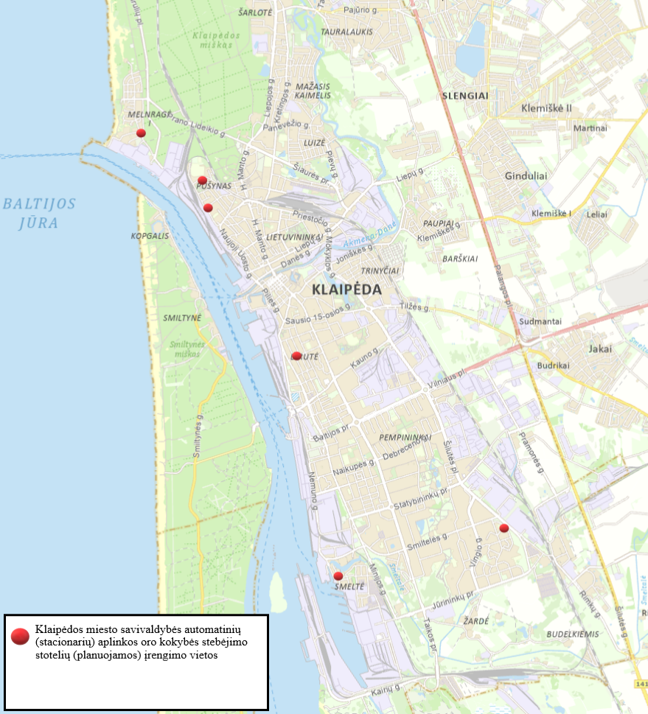  3 pav. Klaipėdos miesto savivaldybės planuojamų įrengti automatinių (stacionarių) aplinkos oro kokybės stebėjimo stotelių vietos  Kokybinis pokytis – teikiant aktualius ir kokybiškus nuolatinio aplinkos oro monitoringo duomenis bus užtikrinamas efektyvesnis gyventojų informavimas apie gyvenamojoje aplinkoje esančią momentinę aplinkos oro taršą.  Vystyti Klaipėdos miesto savivaldybės nuolatinio aplinkos oro monitoringo stotelių infrastruktūrą, t. y. įsigyti ir įrengti šešias automatines (stacionarias) aplinkos oro kokybės stebėjimo stoteles nuspręsta remiantis Klaipėdos miesto savivaldybės tarybos 2021 m. rugsėjo 30 d. sprendimu Nr. T2-198 patvirtinta, Bendrųjų savivaldybių aplinkos monitoringo nuostatų reikalavimus atitinkančia, Klaipėdos miesto savivaldybės aplinkos monitoringo 2022–2026 metų programa.
2 veikla. Žaliosios infrastruktūros urbanizuotoje teritorijoje plėtojimas
2.1. Žaliosios infrastruktūros plėtojimas Klaipėdos mieste | Projekto tikslai – išsaugoti ir gausinti natūralių kraštovaizdžio elementų kiekį ir jų įvairovę, sudaryti sąlygas atsikurti natūraliems procesams, pritaikyti gamtos procesais pagrįstus sprendimus vietovės mikroklimato, vandens reguliavimui, dirvožemio išsaugojimui, dirvos erozijos prevencijai, kurti naujas ir stiprinti esamas žaliąsias jungtis ir užtikrinti želdynų sistemos, gamtinių teritorijų vientisumą, formuoti natūralius, padidintos biologinės įvairovės ir ekologinio efektyvumo intarpus ir didinti natūralių ar pusiau natūralių paviršių plotą urbanistinėse struktūrose, atkurti želdynų sistemai priskirtų teritorijų natūralumą mažinant jose vandeniui nelaidžių dangų kiekį, plėtoti darnų paviršinių nuotekų tvarkymą prisitaikant prie vietovės kraštovaizdžio, žalinimo plano teritorijose įvertinti želdinių būklę, prireikus ją gerinti, naikinti invazines rūšis, mažinti šių rūšių plitimą, mažinti taršą ir kompensuoti jos poveikį.  Įgyvendinant projektą planuojama parengti žalinimo planą (planas skirtas nustatyti problemines teritorijas ir vietas, kuriose labiausiai reikia didinti žolinių augalų ir želdinių kiekį, įgyvendinti gamtos procesais pagrįstus sprendimus, teikiančius ekologinę, socialinę, ekonominę naudą) ir įgyvendinti dalį jame numatytų priemonių, susijusių su žaliosios infrastruktūros plėtra urbanizuotose teritorijose. Šiuo metu Klaipėdos mieste numatoma apželdinti tris teritorijas (teritorijos gali būti tikslinamos atsižvelgiant į parengto žalinimo plano sprendinius):  1. Daugiabučių namų kvartalą tarp Strėvos, Nemuno, Sulupės ir Minijos gatvių.  2. Debreceno skverą ir Taikos pr. prieigas tarp Debreceno ir Kalnupės gatvių.  3. Sąjūdžio parką.  Tikslinė projekto grupė – gyventojai, gyvenantys urbanizuotose Klaipėdos miesto teritorijose. Šiose teritorijose įrengta žalioji infrastruktūra sukurs ekosistemas, kuriomis grindžiama žmonių gerovė ir gyvenimo kokybė. Miesto aplinka ir oras yra svarbus aplinkosauginis, ekonominis ir socialinis veiksnys. Esant daugiau žaliųjų elementų mieste, pagerės oro kokybė, sumažės transporto triukšmas ir tarša, padidės gamtinė įvairovė, taip pat gyventojų fizinis aktyvumas, bus sudarytos sąlygos geriau atstatyti fizines bei psichines jėgas, sumažinti stresą.
2.2. Kretingos miesto žaliosios infrastruktūros plėtra | Projekto tikslai – išsaugoti ir gausinti natūralių kraštovaizdžio elementų kiekį ir jų įvairovę, sudaryti sąlygas atsikurti natūraliems procesams, pritaikyti gamtos procesais pagrįstus sprendimus vietovės mikroklimato, vandens reguliavimui, dirvožemio išsaugojimui, dirvos erozijos prevencijai, kurti naujas ir stiprinti esamas žaliąsias jungtis ir užtikrinti želdynų sistemos, gamtinių teritorijų vientisumą, formuoti natūralius, padidintos biologinės įvairovės ir ekologinio efektyvumo intarpus ir didinti natūralių ar pusiau natūralių paviršių plotą urbanistinėse struktūrose, atkurti želdynų sistemai priskirtų teritorijų natūralumą mažinant jose vandeniui nelaidžių dangų kiekį, plėtoti darnų paviršinių nuotekų tvarkymą prisitaikant prie vietovės kraštovaizdžio, žalinimo plano teritorijose įvertinti želdinių būklę, prireikus ją gerinti, naikinti invazines rūšis, mažinti šių rūšių plitimą, mažinti taršą ir kompensuoti jos poveikį.  Įgyvendinant projektą planuojama parengti žaliosios infrastruktūros poreikio analitinę schemą (žemėlapį) ir įgyvendinti dalį jame numatytų priemonių, susijusių su žaliosios infrastruktūros plėtra urbanizuotose teritorijose (planuojama tvarkyti erdves, esančias Kretingos miesto gardelėse, kurių kodai 1208, 1209, 1309, 1310. Priemonės planuojamos tik valstybei ar savivaldybei nuosavybės teise arba savivaldybei patikėjimo teise priklausančioje valstybinėje žemėje).  Planuojamas apželdinti bei įrengti žaliosios infrastruktūros Kretingos m. plotas – apie 45 000 kv. m.  Tikslinė projekto grupė – Kretingos miesto gyventojai. Įrengiant žaliąją infrastruktūrą siekiama užtikrinti kokybišką miesto aplinką jo gyventojams, mažinti oro taršą, didinti gamtinę įvairovę.

3 lentelė. Projektų vykdytojai (arba pareiškėjai) ir partneriai
1 veikla. Paskatinti oro taršos mažinimo, prevencijos ir stebėsenos priemonių įgyvendinimą
Projektų vykdytojai arba pareiškėjai | Regiono savivaldybių administracijos.  Projektų vykdytojai pasirinkti įvertinus Lietuvos Respublikos vietos savivaldos įstatymo nuostatas, t. y. savivaldybėms priskirtas funkcijas: savivaldybės atsako už aplinkos monitoringą, aplinkos kokybės gerinimą ir apsaugą.
Partneriai | Partnerių projektuose nenumatoma.
2 veikla. Žaliosios infrastruktūros urbanizuotoje teritorijoje plėtojimas
Projektų vykdytojai arba pareiškėjai | Regiono savivaldybių administracijos.  Projektų vykdytojai pasirinkti įvertinus Lietuvos Respublikos vietos savivaldos įstatymo nuostatas, t. y. savivaldybėms priskirtas funkcijas: savivaldybės atsako už želdynų ir želdinių teritorijose esančių želdynų ir želdinių apsaugą, priežiūrą ir tvarkymą, būklės stebėseną, želdynų kūrimo ir želdinių veisimo organizavimą ir (ar) vykdymą, želdinių ir želdynų, neatsižvelgiant į žemės, kurioje jie yra, nuosavybės formą, inventorizavimą ir apskaitą, atskirųjų želdynų žemės sklypų formavimą.
Partneriai | Partnerių projektuose nenumatoma.

V SKYRIUS

PAŽANGOS PRIEMONĖS PROJEKTŲ ATRANKA

Atsižvelgiant į pažangos priemonės pobūdį, projektų atranka organizuojama planavimo būdu. Vadovaujantis Strateginio valdymo metodikos 135.2. papunkčiu, planavimo būdas taikomas projektams, kuriais įgyvendinamos Lietuvos Respublikos teisės aktuose nustatytos funkcijos ir veiklos, kurie priskirtini valstybės ar savivaldybių institucijoms ar įstaigoms ar jų kontroliuojamiems juridiniams asmenims ir kuriais tiesiogiai prisidedama prie pažangos priemonės įgyvendinimo ir joje numatytų rezultatų pasiekimo. Pažangos priemonės įgyvendinimui numatyti projektai atitinka Lietuvos Respublikos vietos savivaldos įstatymo 6 straipsnio, nustatančio savarankiškąsias savivaldybių funkcijas, nuostatas:
1. 26 punktą – „Kraštovaizdžio, nekilnojamųjų kultūros vertybių ir savivaldybės įsteigtų saugomų teritorijų tvarkymas ir apsauga, savivaldybės želdynų ir želdinių teritorijose esančių želdynų ir želdinių apsauga, priežiūra ir tvarkymas, būklės stebėsena, želdynų kūrimo ir želdinių veisimo organizavimas ir (ar) vykdymas, želdinių ir želdynų, neatsižvelgiant į žemės, kurioje jie yra, nuosavybės formą, inventorizavimas ir apskaita, atskirųjų želdynų žemės sklypų formavimo, šių sklypų kadastro duomenų nustatymo ir jų įrašymo į Nekilnojamojo turto kadastrą organizavimas“.
2. 28 punktą – „Aplinkos kokybės gerinimas ir apsauga, aplinkos monitoringas“.
Planuojamų projektų veiklos prisideda prie regioninių pažangos priemonių Nr. Nr. 02-001-06-11-02 (RE) „Stiprinti savivaldybių aplinkos oro monitoringą“, Nr. 02-001-06-08-02 (RE) „Plėtoti žaliąją infrastruktūrą urbanizuotoje aplinkoje“ įgyvendinimo ir numatytų rezultatų pasiekimo.

VI SKYRIUS

PAŽANGOS PRIEMONĖS PRISIDĖJIMAS PRIE HORIZONTALIŲJŲ PRINCIPŲ ĮGYVENDINIMO

4 lentelė. Horizontalieji principai
Eil. Nr. | Horizontalieji principai (toliau – HP) | Informacija apie pažangos priemonės prisidėjimą prie HP
1. | Darnaus vystymosi | Pažangos priemone prisidedama prie šio horizontaliojo principo ir 11-o „Pasiekti, kad miestai ir gyvenvietės taptų įtraukūs, saugūs, atsparūs ir darnūs“ bei 12-o „Užtikrinti darnius vartojimo ir gamybos modelius“ darnaus vystymosi tikslų gyvendinimo.  Įgyvendinant projektus siekiama sumažinti gyventojams tenkantį neigiamą miesto poveikį dėmesį skiriant oro kokybės gerinimui ir žaliosios infrastruktūros plėtrai.
2. | Lygių galimybių visiems | Pažangos priemonės veiklų rezultatai turės teigiamos įtakos visiems asmenims, nepriklausomai nuo jų lyties, rasės, tautybės, pilietybės, kalbos, kilmės, socialinės padėties, tikėjimo, įsitikinimų ar pažiūrų, amžiaus, negalios, lytinės orientacijos, etninės priklausomybės, religijos ar kt., nes oro kokybė ir galimybė naudotis saugiomis, įtraukiomis ir prieinamomis žaliomis ir viešomis erdvėmis svarbi visiems gyventojams.  Projektuose nebus numatyta apribojimų, kurie turėtų neigiamą poveikį įgyvendinant moterų ir vyrų lygybės ir nediskriminavimo dėl lyties, rasės, tautybės, pilietybės, kalbos, kilmės, etninės priklausomybės, religijos ar įsitikinimų, tikėjimo, pažiūrų, negalios, sveikatos būklės, socialinės padėties, amžiaus, lytinės orientacijos ir kitais pagrindais principus.

VII SKYRIUS

IŠANKSTINĖS SĄLYGOS

KRPPl pažangos priemone Nr. LT023-03-01-07 „Plėtoti oro ir grunto taršos mažinimo ir prevencijos priemones“ prisidedama prie dviejų regioninių pažangos priemonių įgyvendinimo ir joms priskirtų poveikio rodiklių reikšmių pasiekimo:
1. Regioninė pažangos priemonė Nr. 02-001-06-11-02 (RE) „Stiprinti savivaldybių aplinkos oro monitoringą“, poveikio rodiklis „Priešlaikinės mirtys, priskiriamos ilgalaikiam kietųjų dalelių KD2,5 poveikiui (mirusiųjų skaičius per metus)“ reikšmės pasiekimo.
2. Regioninė pažangos priemonė Nr. 02-001-06-08-02 (RE) „Plėtoti žaliąją infrastruktūrą urbanizuotoje aplinkoje“, poveikio rodiklis „Natūralių ir pusiau natūralių teritorijų ploto santykis su Lietuvos plotu (procentai)“.
Nurodytiems poveikio rodikliams keliamos šios išankstinės sąlygos:
1. Savivaldybės tarybos patvirtinta Bendrųjų savivaldybių aplinkos monitoringo nuostatų reikalavimus atitinkanti savivaldybės aplinkos (oro) monitoringo programa kietųjų dalelių KD_{2,5} koncentracijos aplinkos ore matavimams ir kitų oro teršalų (kai reikia) koncentracijos aplinkos ore matavimams, su Aplinkos apsaugos agentūros derinimo išvada, kad matavimų, atliktų pagal programoje kietųjų dalelių KD_{2,5} matavimams nustatytas sąlygas duomenys bus tinkami naudoti valstybinio aplinkos monitoringo tikslams.
2. Miestams, turintiems daugiau kaip 20 000 gyventojų, parengti ir patvirtinti žalinimo planai pagal aplinkos ministro patvirtintą metodiką žalinimo planams rengti. Kitoms urbanizuotoms vietovėms parengti ir patvirtinti žaliosios infrastruktūros poreikio žemėlapiai pagal aplinkos ministro patvirtintą metodiką žaliosios infrastruktūros poreikio žemėlapiams sudaryti.
3. Projektai įgyvendinami urbanizuotose teritorijose, kurių gyventojų tankis yra 1500 gyventojų/km² arba didesnis ir kurių gamtinių ir antropogeninių plotų santykis yra mažesnis nei 1,5 (t. y. neatitinka optimalaus Lietuvos teritorijos žemės naudmenų plotų santykio, kurį sudaro 60 proc. natūralios naudmenos ir 40 proc. intensyvaus naudojimo antropogeninės naudmenos) taip, kaip numatyta žalinimo planuose ar žaliosios infrastruktūros poreikio žemėlapiuose. Į mažesnio nei 1500/km² gyventojų tankumo teritoriją gali patekti ne daugiau kaip 20 proc. tvarkomos teritorijos.
Klaipėdos miesto savivaldybės taryba Klaipėdos miesto savivaldybės aplinkos monitoringo 2022–2026 metų programą patvirtino 2021 m. rugsėjo 30 d. sprendimu Nr. T2-198. Programa parengta laikantis Bendrųjų savivaldybių aplinkos monitoringo nuostatų reikalavimų.
Kaip numatyta regioninės pažangos priemonės Nr. 02-001-06-08-02 (RE) „Plėtoti žaliąją infrastruktūrą urbanizuotoje aplinkoje“ finansavimo gairių 2.12.1. papunktyje, žalinimo planai arba žaliosios infrastruktūros poreikio žemėlapiai bus pateikti kartu su projekto įgyvendinimo planu administruojančiai institucijai. Klaipėdos miesto savivaldybė rengia žalinimo planą, Kretingos rajono savivaldybė – žaliosios infrastruktūros poreikio žemėlapį.

VIII SKYRIUS

PAŽANGOS PRIEMONĖS STEBĖSENOS RODIKLIAI

5 lentelė. Pažangos priemonės veiklų produkto rodikliai
Pažangos priemonės veiklų produkto rodikliai
Veiklos pavadinimas | Rodiklio kodas | Rodiklio pavadinimas, matavimo vienetas | Rodikliui pasiekti planuojama panaudoti pažangos lėšų suma, Eur |  | Siektinos rodiklio reikšmės |  | Siektinos rodiklio reikšmės nustatymo pagrindimas
Veiklos pavadinimas | Rodiklio kodas | Rodiklio pavadinimas, matavimo vienetas | Iš viso | Iš jų ES, kitos tarptautinės finansinės paramos ir valstybės biudžeto lėšų suma | Tarpinė reikšmė (metai) | Galutinė reikšmė (metai) | Siektinos rodiklio reikšmės nustatymo pagrindimas
1 | 2 | 3 | 4 | 5 | 6 | 7 | 8
1. Paskatinti oro taršos mažinimo, prevencijos ir stebėsenos priemonių įgyvendinimą | P.B.2.0039 | Teritorijos, kurioms taikomos oro taršos stebėsenos sistemos (oro kokybės zonos) | 416 482,00 | 312 500,00 | - | 1  (2025) | Rodiklis atitinka 2021–2027 metų Europos Sąjungos fondų investicijų programos (toliau – IP) 2.7. konkrečiam uždaviniui „Stiprinti gamtos, biologinės įvairovės ir žaliosios infrastruktūros apsaugą ir išsaugojimą, be kita ko, miestų teritorijose ir mažinti visų rūšių taršą“ priskirtą produkto rodiklį. Siektina tarpinė rodiklio reikšmė IP nenustatoma. Siektina galutinė rodiklio reikšmė apskaičiuota įvertinus numatomų įgyvendinti projektų informaciją.
2. Žaliosios infrastruktūros urbanizuotoje teritorijoje plėtojimas | P.B.2.0036 | Žalioji infrastruktūra, kuriai suteikta parama kitais nei prisitaikymo prie klimato kaitos tikslais (hektarai) | 7 883 124,89 | 6 700 655,95 | - | 14,5  (2029) | Rodiklis atitinka 2021–2027 metų Europos Sąjungos fondų investicijų programos (toliau – IP) 2.7. konkrečiam uždaviniui „Stiprinti gamtos, biologinės įvairovės ir žaliosios infrastruktūros apsaugą ir išsaugojimą, be kita ko, miestų teritorijose ir mažinti visų rūšių taršą“ priskirtą produkto rodiklį. Siektina tarpinė rodiklio reikšmė IP nenustatoma. Siektina galutinė rodiklio reikšmė apskaičiuota įvertinus numatomų įgyvendinti projektų informaciją.
 |  |  | 8 299 606,89 | 7 013 155,95

6 lentelė. Pažangos priemonės rezultato rodikliai
Pažangos priemonės rezultato rodikliai
Rodiklio kodas | Rodiklio pavadinimas, matavimo vienetas | Pradinė rodiklio reikšmė (metai) | Rodikliui pasiekti planuojama panaudoti pažangos lėšų suma, Eur |  | Siektinos rodiklio reikšmės |  | Siektinos rodiklio reikšmės nustatymo pagrindimas
Rodiklio kodas | Rodiklio pavadinimas, matavimo vienetas | Pradinė rodiklio reikšmė (metai) | Iš viso | Iš jų ES, kitos tarptautinės finansinės paramos ir valstybės biudžeto lėšų suma | Tarpinė reikšmė (metai) | Galutinė reikšmė (metai) | Siektinos rodiklio reikšmės nustatymo pagrindimas
1 | 2 | 3 | 4 | 5 | 6 | 7 | 8
R.N.2.5051 | Miestai, kuriuose įrengta ar modernizuota oro monitoringo infrastruktūra (miestų skaičius) | 0  (2020) | 416 482,00 | 312 500,00 | - | 1  (2025) | Rodiklis atitinka 2021–2027 metų Europos Sąjungos fondų investicijų programos (toliau – IP) 2.7. konkrečiam uždaviniui „Stiprinti gamtos, biologinės įvairovės ir žaliosios infrastruktūros apsaugą ir išsaugojimą, be kita ko, miestų teritorijose ir mažinti visų rūšių taršą“ priskirtą rezultato rodiklį. Siektina tarpinė rodiklio reikšmė IP nenustatoma. Siektina galutinė rodiklio reikšmė apskaičiuota įvertinus numatomų įgyvendinti projektų informaciją.
R.B.2.2095 | Gyventojai, galintys naudotis nauja ar patobulinta žaliąja infrastruktūra (asmenys) | 0  (2020) | 7 883 124,89 | 6 700 655,95 | - | 84 737 (2029) | Rodiklis atitinka 2021–2027 metų Europos Sąjungos fondų investicijų programos (toliau – IP) 2.7. konkrečiam uždaviniui „Stiprinti gamtos, biologinės įvairovės ir žaliosios infrastruktūros apsaugą ir išsaugojimą, be kita ko, miestų teritorijose ir mažinti visų rūšių taršą“ priskirtą rezultato rodiklį. Siektina tarpinė rodiklio reikšmė IP nenustatoma. Siektina galutinė rodiklio reikšmė apskaičiuota įvertinus numatomų įgyvendinti projektų informaciją.
 |  |  | 8 299 606,89 | 7 013 155,95

Regiono plėtros tarybos administracijos direktorė |  |  |  |  | Dalia Makuškienė
 |  |  | (parašas) |  | (vardas ir pavardė)

Klaipėdos regiono plėtros tarybos 2023 m. kovo 10 d. sprendimas Nr. K/S-10 „Dėl 2022–2030 m. Klaipėdos regiono plėtros plano patvirtinimo“
Lietuvos Respublikos Vyriausybės 2022 m. birželio 29 d. nutarimas Nr. 713 „Dėl 2022–2030 metų regionų plėtros programos patvirtinimo“
IV skyrius „Aplinkos apsauga“
Priešlaikinių mirčių, priskirtinų ilgalaikiam kietųjų dalelių poveikiui, duomenys. Prieiga per internetą: https://nvsc.lrv.lt/lt/veiklos-sritys/oro-tarsos-poveikis-visuomenes-sveikatai/prieslaikiniu-mirciu-priskirtinu-ilgalaikiam-kietuju-daleliu-poveikiui-duomenys
KRPPl IV skyrius „Aplinkos apsauga“ (13-14 psl.)
Valstybinės duomenų agentūros informacija
Komisijos komunikatas Europos parlamentui, tarybai, Europos ekonomikos ir socialinių reikalų komitetui ir Regionų komitetui. Žalioji infrastruktūra. Europos gamtinio kapitalo puoselėjimas. Prieiga per internetą: https://eur-lex.europa.eu/legal-content/LT/TXT/HTML/?uri=CELEX:52013DC0249&from=LT
Kretingos rajono savivaldybės tarybos 2008 m. gruodžio 18 d. sprendimas Nr. T2-322 „Dėl Kretingos rajono savivaldybės teritorijos ir jos dalies – Kretingos miesto bendrojo plano“
Klaipėdos miesto savivaldybės tarybos 2021 m. rugsėjo 30 d. sprendimas Nr. T2-191 „Dėl Klaipėdos miesto bendrojo plano keitimo patvirtinimo“
https://www.arcgis.com/apps/mapviewer/index.html?webmap=ca5b3fe51db54336bda82a3f8ec6e4de
Administruojanti institucija – VšĮ Centrinė projektų valdymo agentūra.

